未就園児保護者様

令和６年９月吉日
松本市立本郷幼稚園

ひよこ教室のご案内
今年度の未就園児向けの「ひよこ教室」のご案内をいたします。
今夏より、参加対象年齢を問わず、未就園児さんならどなたでも参加できるようにしました。ぜひ、ご参加ください。ご希望の方は本郷幼稚園までお申し込みください。

 | 第1回 | ５月２０日（月） | 10：30～ | はじめましての会・親子で遊ぼう（園庭）
 | 第２回 | ６月１３日（木） | 10：30～ | 七夕飾りを作ろう
 | 第３回 | ６月２８日（金） | 10：30～ | プールで遊ぼう（雨天時：カエルのおもちゃ作り）
 | 第４回 | ９月 ６日（金） | 10：00～ | 親子で遊ぼう・園長先生を囲んでフリートーク
 | 第５回 | １１月２５日（月） | 10：00～ | 幼稚園のお友だちの発表・お店屋さんごっこ
 | 第６回 | １２月１１日（水） | 10：00～ | お話サークル「なかよし」の講演（絵本・手遊び・劇など）
 | 第７回 | １月１５日（水） | 10：00～ | 幼稚園のあそびを楽しもう
♢詳細の内容につきましては毎回お手紙を出しますので、ご確認ください。
＊ 運動会・・・１０月５日（土） 雨天：翌日に順延となります。
１０時 園庭集合です。事前に申し込みをお願いします。
０才さん、１才さん、２才さん、３才さん、どなたでも参加できます。あそびにきてね！！
＊ 感染状況により日程や内容が変更になる場合があります。

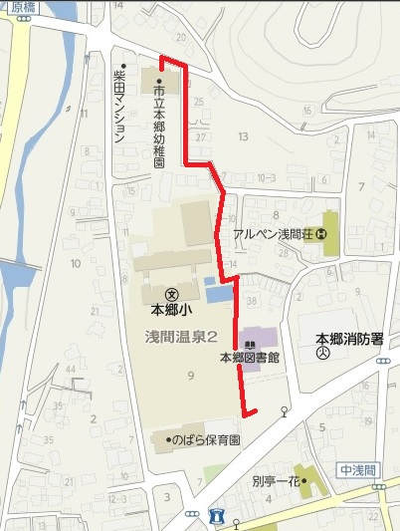
対象年齢 無し（０才さん、１才さん、２才さん
３才さん、入園前のお子さんならどなたでも！）
参加費 無料
持ち物 親子の上履き、水分補給の水筒
申込み・お問合わせ先 要申込（先着15名）
℡０２６３-４６-１８７６

徒歩ルート
ルート

♢駐車場は文教ゾーンをお使いください。
（徒歩約５分）右図のように、小学校の東側の小道を通ると近道です。
♢自転車で来られる方は、園舎北側（道路沿いフェンス下）に1列にお停めください。
Ｐ
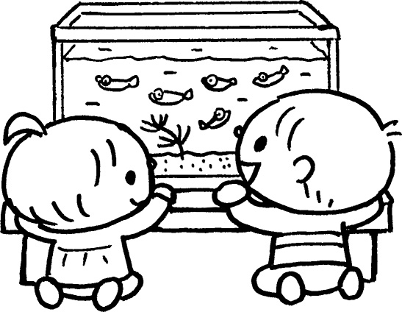
♢なるべく徒歩か自転車でお越し
ください。
文教ゾーン
駐車場
♢変更がある場合は、ご案内します。

